**Вступление**

Данный документ содержит информацию о тестировании сайта https://www.youtube.com/ Передвыполнением тестирования проект был разбит на модули согласно SRS. Для каждого модуля были разработаны тест кейсы с целью проверки функциональностей.

**Дата составления документа: 01.02.2023**

**Обзор**

Тестирование проводились в браузере: Opera GX версия: 91.0.4516.36.

Системе: Windows 10 Pro.

Проверялась работа следующих модулей:

- вход в свой аккаунт

- настройка языка

- лингвистическое тестирование

- локализационное тестирование

- анимации

- вход для разных видов аккаунтов

- оптимизации под ПК

- оптимизации под смартфоны

- фильтр поисковой системы

- настройки просмотра видео

- субтитры

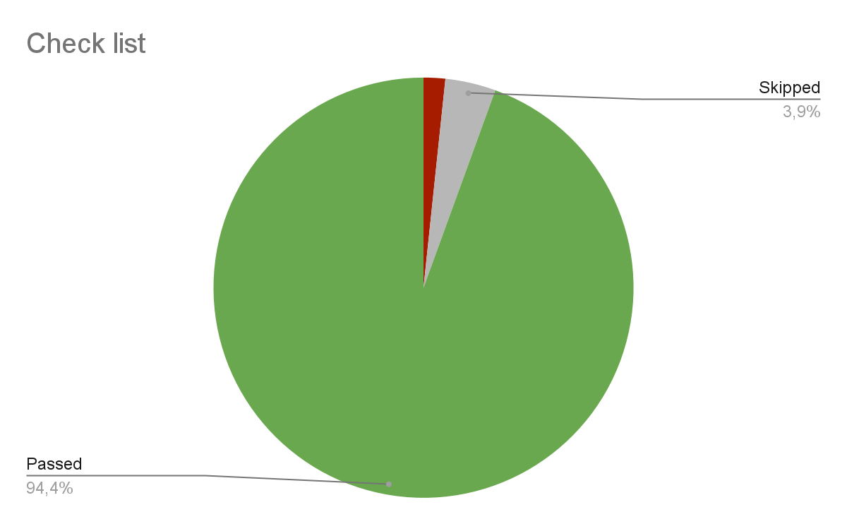

**Check list**

Failed: 3

Skipped: 7

Passed: 170

**Заключение:**

После проведения тестирования сайта https://www.youtube.com/ дефектов с серьезностью blocker не был обнаружен. Согласно разделу Fail Criteria тест плана, сайт готов к использованию.